附件1
2018年通信行业三项活动推进大会报名回执

姓名 | 职务 | 手机 | 单位名称 | 发票信息  （只提供增值税普通发票） | 奖项(见说明) | 住宿  要求 | 报名联系人及电话
名称：
纳税人识别号：
地址、电话：
开户行及账号：
名称：
纳税人识别号：
地址、电话：
开户行及账号：

奖项填写说明：
1、用户满意企业；
2、管理创新一等、管理创新二等、管理创新三等、管创先进单位、管创优秀组织者；
3、QC小组、QC先进单位、QC优秀推进者；
4、信得过班组代表
5、一个单位获以上多个奖项的请全部填写。
附件2
北京京都信苑交通图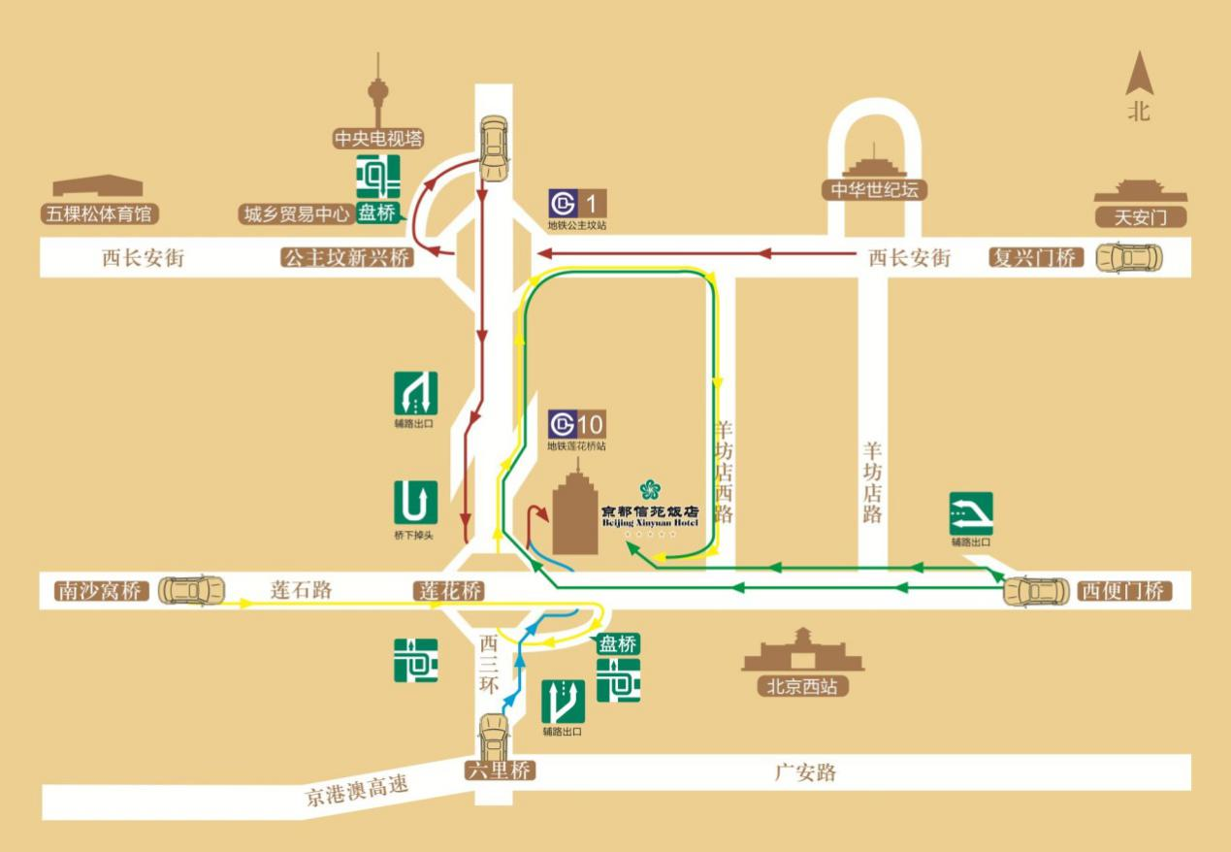

中国通信企业协会秘书处 2018年11月1日印发

